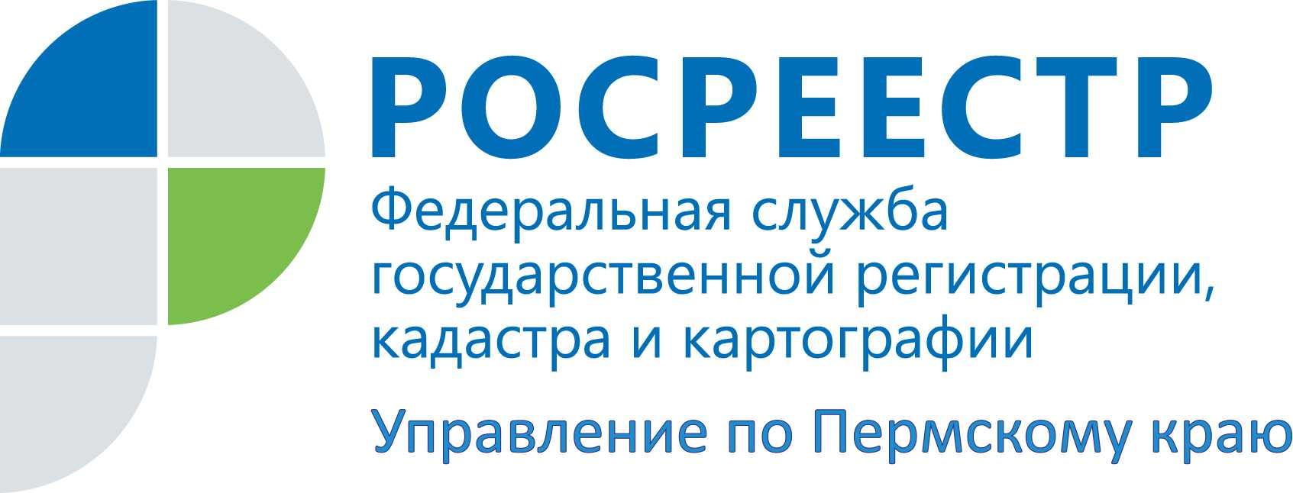

ПРЕСС-РЕЛИЗ
Росреестр обращает внимание на правильность оплаты госуслуги
Для исключения излишних временных и материальных затрат при получении государственной услуги Росреестра краевое Управление просит заявителей обратить внимание на правильное перечисление платы за предоставление информации из Единого государственного реестра прав на недвижимое имущество и сделок с ним (ЕГРП). С 2016 года сведения из ЕГРП в форме выписки в отношении общедоступных сведений об объекте недвижимого имущества, о переходе прав на объект недвижимости, о правах отдельного лица на имевшиеся (имеющиеся) у него объекты недвижимого имущества, о признании правообладателя недееспособным или ограниченно дееспособным, справки о лицах, получивших сведения об объекте недвижимого имущества, предоставляет филиал ФГБУ «Федеральная кадастровая палата Росреестра» по Пермскому краю (Кадастровая палата). Соответственно плату за предоставление данной информации необходимо перечислять на банковские реквизиты Кадастровой палаты:
Получатель платежа: УФК по Пермскому краю (филиал ФГБУ «ФКП
Росреестра» по Пермскому краю л/с 20566У86680)
ИНН 7705401340 / КПП 590343001
Банк получателя: Отделение Пермь
БИК 045773001 , Счет 40501810500002000002
КБК: 00000000000000000130
ОКТМО 57701000
За Управлением Росреестра по Пермскому краю остается исключительное право предоставлять справки о содержании правоустанавливающих документов, копии договоров и иных документов, помещенных в дела правоустанавливающих документов.
Получатель платежа:
УФК по Пермскому краю (Управление Федеральной службы государственной регистрации, кадастра и картографии по Пермскому краю)
ИНН 5902293114 / КПП: 590201001
Банк получателя: отделение Пермь
БИК 045773001 , Счет 40101810700000010003
КБК: 321 1 13 01030 01 6000 130
ОКТМО 57701000

Обратиться для подачи запроса и получения сведений из ЕГРП заявители могут путем личного обращения в многофункциональные центры либо в офисы Кадастровой палаты, либо запросить сведения через портал Росреестра https://www.rosreestr.ru.
Об Управлении Росреестра по Пермскому краю
Управление Федеральной службы государственной регистрации, кадастра и картографии (Росреестр) по Пермскому краю является территориальным органом федерального органа исполнительной власти, осуществляющим функции по государственной регистрации прав на недвижимое имущество и сделок с ним, землеустройства, государственного мониторинга земель, а также функции по федеральному государственному надзору в области геодезии и картографии, государственному земельному надзору, надзору за деятельностью саморегулируемых организаций оценщиков, контролю деятельности саморегулируемых организаций арбитражных управляющих, организации работы Комиссии по оспариванию кадастровой стоимости объектов недвижимости. Осуществляет контроль за деятельностью подведомственного учреждения Росреестра - филиала ФГБУ «Федеральная кадастровая палата Росреестра» по Пермскому краю по предоставлению государственных услуг Росреестра. Руководитель Управления Росреестра по Пермскому краю – Лариса Аржевитина.
https://rosreestr.ru
http://vk.com/public49884202
Контакты для СМИ
Пресс-служба Управления Федеральной службы
государственной регистрации, кадастра и картографии (Росреестр) по Пермскому краю

Светлана Пономарева
+7 342 218-35-82
Диляра Моргун, Наталья Панкова
+7 342 218-35-83
press@rosreestr59.ru

